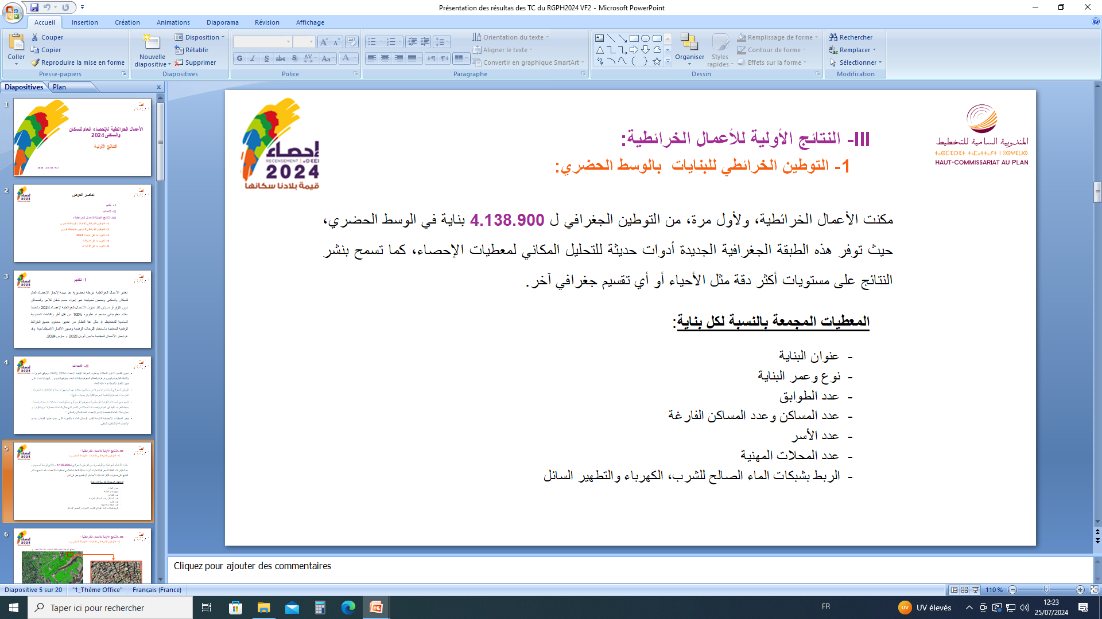

Note d’information
sur les premiers résultats du RGHP 2024

Région Tanger-Tétouan-Al Hoceima

Novembre 2024

Population légale : Une population de plus en plus urbaine
La région de Tanger-Tétouan-Al Hoceima garde toujours la cinquième position en termes de taille de population. Le Recensement Général de la Population et de l’Habitat révèle un nombre de 4.030.222 habitants après avoir été 3.556.729 habitants en 2014, ce qui représente un taux d’accroissement annuel moyen de 1,26% entre les deux recensements (0,85% au niveau national). Cette évolution est considérée comme la plus élevée après celle des régions sud du Royaume (4,40% Eddakhla-Oued Eddahab et 2,06% Laayoune-Sakia El Hamra) et marque considérablement le milieu urbain avec un taux de 2,16% en passant de 2.124.614 habitants en 2014 à 2.638.815 habitants en 2024. Tandis que la population rurale enregistre une baisse de 0,24% en passant de 1.424.662 en 2014 à 1.391.407 en 2024.
En termes de concentration de la population, la préfecture de Tanger-Assilah abrite seule plus que le tiers de la population de la région (37,08%). Par milieu, le rural de la province de Chefchaouen représente le quart du rural de la région (25,16%). Alors que l’urbain de la préfecture de Tanger-Assilah représente plus que la moitié de l’urbain de la région (53,16%).
Une augmentation de la population soutenue par le Chef-lieu de la région
La préfecture de Tanger-Assilah enregistre la hausse la plus élevée au niveau de la région de Tanger-Tétouan-Al Hoceima. La population est passée de 1.065.601 habitants en 2014 à 1.494.413 habitants en 2024, soit un taux d’accroissement annuel moyen de 3,44%. En deuxième position vient la province Fahs-Anjra avec un taux de 2,80% et une population qui passe de 67.433 habitants en 2014 à 100.789 habitants en 2024, suivie de la province M’diq-Fnideq qui a connu une augmentation de sa population de 1,93% en moyenne par an, passant de 140.776 habitants en 2014 à 254.064 habitants en 2024.
Cependant, les provinces de Chefchaouen, Ouazzane et Al Hoceima ont connu des baisses de leur population respectivement avec un taux annuel moyen de 1,02%, 0,90% et 0,72% entre 2014 et 2024. Ainsi, leurs populations ont passé, respectivement, de 457.432 habitants à 412.713 habitats, de 300.637 habitants à 274.577 habitants et de 399.654 habitants à 371.527 habitants. Ces niveaux sont influencés par les baisses au milieu rural malgré l’accroissement de la population urbaine de ces provinces.
Taille moyenne des ménages en baisse
Après avoir été de l’ordre de 4,63 individus en 2014, la taille moyenne des ménages a baissé à 3,97 individus en 2024 au niveau national. Une baisse général qui a touché tout le Royaume avec quelques décalages entre régions. La région de Tanger-Tétouan-Al Hoceima (3,84 individus) vient avant la région du Grand Casablanca-Settat qui occupe la dernière position avec une taille moyenne de 3,80 individus par ménage.
En milieu urbain, les deux régions de Tanger-Tétouan-Al Hoceima et du Grand Casablanca-Settat enregistrent le niveau le plus bas du Royaume avec une taille moyenne des ménages de 3,62 individus par ménage.
Au sein de la région, la province de Chefchaouen est marquée par la taille moyenne des ménages la plus élevée (4,54 individus), suivie par la provine d’Al Hoceima (4,17 individus) et la province de Larache (4,09 individus). La préfecture de Tanger-Assilah enregistre la taille la plus basse avec une moyenne de 3,57 individus par ménage.

Annexes

POPULATION LEGALE DES REGIONS DU ROYAUME DU MAROC
D'APRES LES RESULTATS DU RECENSEMENT GENERAL DE LA POPULATION ET DE L'HABITAT DE 2024
-Niveau Régional-
 | Collectivités territoriales |  |  | Recensement 2024 إحصاء |  |  |  | Recensement 2014 إحصاء
الرمز الجغرافي | Collectivités territoriales | معدل نموالأسر | معدل نمو السكان | الأسر | السكان | الأجانب | المغاربة | الأسر | السكان | الأجانب | المغاربة
Code Géographique | Collectivités territoriales | Accroissement Ménages | Accroissement Population | Ménages | Population | Etrangers | Marocains | Ménages | Population | Etrangers | Marocains
01. | Tanger-Tetouan-Al Hoceima | 2,76 | 1,26 | 1 048 860 | 4 030 222 | 9 677 | 4 020 545 | 799 124 | 3 556 729 | 7 453 | 3 549 276
02. | Oriental | 1,52 | -0,09 | 575 015 | 2 294 665 | 3 625 | 2 291 040 | 494 530 | 2 314 346 | 3 954 | 2 310 392
03. | Fès-Meknès | 2,13 | 0,53 | 1 135 717 | 4 467 911 | 6 729 | 4 461 182 | 919 497 | 4 236 892 | 5 728 | 4 231 164
04. | Rabat-Salé-Kénitra | 2,52 | 1,14 | 1 301 492 | 5 132 639 | 29 233 | 5 103 406 | 1 015 107 | 4 580 866 | 20 212 | 4 560 654
05. | Béni Mellal-Khénifra | 1,71 | 0,02 | 616 566 | 2 525 801 | 1 260 | 2 524 541 | 520 174 | 2 520 776 | 1 262 | 2 519 514
06. | Grand Casablanca-Settat | 2,63 | 1,14 | 2 021 032 | 7 688 967 | 60 902 | 7 628 065 | 1 559 404 | 6 861 739 | 31 239 | 6 830 500
07. | Marrakech-Safi | 2,48 | 0,79 | 1 185 865 | 4 892 393 | 13 893 | 4 878 500 | 928 120 | 4 520 569 | 8 636 | 4 511 933
08. | Drâa-Tafilalet | 2,00 | 0,13 | 338 977 | 1 655 623 | 681 | 1 654 942 | 277 998 | 1 635 008 | 796 | 1 634 212
09. | Souss-Massa | 2,70 | 1,21 | 785 208 | 3 020 431 | 14 001 | 3 006 430 | 601 511 | 2 676 847 | 4 914 | 2 671 933
10. | Guelmim-Oued Noun | 1,57 | 0,34 | 105 394 | 448 685 | 533 | 448 152 | 90 202 | 433 757 | 347 | 433 410
11. | Laayoune-Sakia El Hamra | 3,09 | 2,06 | 106 751 | 451 028 | 1 772 | 449 256 | 78 754 | 367 758 | 777 | 366 981
12. | Eddakhla-Oued Eddahab | 6,31 | 4,40 | 54 161 | 219 965 | 5 846 | 214 119 | 29 385 | 142 955 | 888 | 142 067
 | Total des deux milieux (Maroc) | 2,40 | 0,85 | 9 275 038 | 36828330 | 148 152 | 36 680 178 | 7 313 806 | 33 848 242 | 86 206 | 33 762 036

POPULATION LEGALE D'APRES LES RESULTATS DU RECENSEMENT GENERAL DE LA POPULATION ET DE L'HABITAT DE 2024
-Niveau Provincial-
 | Collectivités territoriales |  |  | Recensement 2024 إحصاء |  |  |  | Recensement 2014 إحصاء
الرمز الجغرافي | Collectivités territoriales | معدل نموالأسر | معدل نمو السكان | الأسر | السكان | الأجانب | المغاربة | الأسر | السكان | الأجانب | المغاربة
Code Géographique | Collectivités territoriales | Accroissement Ménages | Accroissement Population | Ménages | Population | Etrangers | Marocains | Ménages | Population | Etrangers | Marocains
01. | Tanger-Tetouan-Al Hoceima | 2,76 | 1,26 | 1 048 860 | 4 030 222 | 9 677 | 4 020 545 | 799 124 | 3 556 729 | 7 453 | 3 549 276
01.051. | Province: Al Hoceima | 1,18 | -0,73 | 89 181 | 371 527 | 136 | 371 391 | 79 326 | 399 654 | 236 | 399 418
01.151. | Province: Chefchaouen | 0,93 | -1,02 | 90 956 | 412 713 | 96 | 412 617 | 82 914 | 457 432 | 143 | 457 289
01.227. | Province: Fahs-Anjra | 4,11 | 2,80 | 25 160 | 100 789 | 89 | 100 700 | 16 823 | 76 447 | 44 | 76 403
01.331. | Province: Larache | 1,50 | 0,27 | 124 642 | 510 211 | 194 | 510 017 | 107 357 | 496 687 | 413 | 496 274
01.405. | Province: Ouezzane | 0,99 | -0,90 | 74 896 | 274 577 | 77 | 274 500 | 67 858 | 300 637 | 134 | 300 503
01.511. | Préfecture: Tanger-Assilah | 4,62 | 3,44 | 418 844 | 1 494 413 | 7 238 | 1 487 175 | 266 738 | 1 065 601 | 5 299 | 1 060 302
01.571. | Province: Tétouan | 2,17 | 1,07 | 157 384 | 611 928 | 1 171 | 610 757 | 126 969 | 550 374 | 605 | 549 769
01.573. | Préfecture: M'Diq-Fnideq | 2,86 | 1,93 | 67 797 | 254 064 | 676 | 253 388 | 51 139 | 209 897 | 579 | 209 318
Total des deux milieux (Maroc) |  | 2,40 | 0,85 | 9275038 | 36 828 330 | 148 152 | 36680178 | 7 313 806 | 33 848 242 | 86 206 | 33 762 036

POPULATION LEGALE D'APRES LES RESULTATS DU RECENSEMENT GENERAL DE LA POPULATION ET DE L'HABITAT DE 2024
-Niveau Communal / Préfecture de Tanger Assilah -
Collectivités territoriales |  |  | RGPH 2024 إحصاء |  |  |  | RGPH 2014 إحصاء
Collectivités territoriales | معدل النمو | معدل النمو | الأسر | السكان | الأجانب | المغاربة | الأسر | السكان | الأجانب | المغاربة
Collectivités territoriales | Accroissement Ménages | Accroissement Population | Ménages | Population | Etrangers | Marocains | Ménages | Population | Etrangers | Marocains
R. Tanger-Tétouan-Al Hoceima | 2,76 | 1,26 | 1 048 860 | 4 030 222 | 9 677 | 4 020 545 | 799 124 | 3 556 729 | 7 453 | 3 549 276
Préfecture de Tanger-Assilah | 4,62 | 3,44 | 418 844 | 1 494 413 | 7 238 | 1 487 175 | 266 738 | 1 065 601 | 5 299 |  | 1 060 302
Commune d'Assilah | 2,06 | 1,47 | 9 745 | 36 039 | 89 | 35 950 | 7 947 | 31 147 | 93 |  | 31 054
Arrondissement de Bni Makada | 5,10 | 3,92 | 150 816 | 567 465 | 927 | 566 538 | 91 737 | 386 191 | 441 |  | 385 750
Arrondissement de Charf-Mghogha | 3,39 | 2,31 | 70 679 | 252 656 | 806 | 251 850 | 50 619 | 201 122 | 610 |  | 200 512
Arrondissement de Charf-Souani | 0,85 | -0,50 | 33 489 | 111 772 | 652 | 111 120 | 30 760 | 117 557 | 376 |  | 117 181
Arrondissement de Tanger-Médina | 4,94 | 3,52 | 107 078 | 343 535 | 4 531 | 339 004 | 66 127 | 243 082 | 3 718 |  | 239 364
Commune de Tanger | 4,23 | 3,01 | 362 062 | 1 275 428 | 6 916 | 1 268 512 | 239 243 | 947 952 | 5 145 |  | 942 807
Commune de Gueznaia | 15,17 | 14,15 | 25 039 | 88 676 | 162 | 88 514 | 6 100 | 23 601 | 20 |  | 23 581
Cercle d'Assilah | 1,48 | 0,14 | 7 896 | 33 463 | 29 | 33 434 | 6 818 | 32 990 | 25 |  | 32 965
Commune d'Aquouass Briech | 1,93 | -0,02 | 1 190 | 4 981 | 15 | 4 966 | 983 | 4 993 | 5 |  | 4 988
Commune de Sahel Chamali | 0,58 | -0,63 | 1 235 | 5 028 | 6 | 5 022 | 1 166 | 5 358 | 9 |  | 5 349
Commune de Sidi Lyamani | 1,28 | 0,24 | 2 387 | 10 616 | 2 | 10 614 | 2 102 | 10 365 | 3 |  | 10 362
dont le centre urbain de Tnine Sidi Lyamani | 1,82 | -0,26 | 279 | 1 031 | 0 | 1 031 | 233 | 1 058 | 0 |  | 1 058
Commune de Had Al Gharbia | 1,85 | 0,45 | 3 084 | 12 838 | 6 | 12 832 | 2 567 | 12 274 | 8 |  | 12 266
Cercle de Tanger | 7,84 | 7,35 | 14 102 | 60 807 | 42 | 60 765 | 6 630 | 29 911 | 16 |  | 29 895
Commune d'Al Manzla | 1,03 | 0,11 | 629 | 2 680 | 0 | 2 680 | 568 | 2 650 | 0 |  | 2 650
Commune de Sebt Azzinate | 4,50 | 3,49 | 1 729 | 7 265 | 1 | 7 264 | 1 113 | 5 153 | 0 |  | 5 153
Commune de Dar Chaoui | 1,71 | 0,38 | 1 078 | 4 471 | 2 | 4 469 | 910 | 4 303 | 1 |  | 4 302
dont le centre urbain de Dar Chaoui | 2,67 | 1,53 | 401 | 1 494 | 1 | 1 493 | 308 | 1 283 | 1 |  | 1 282
Commune de Laaouama | 9,70 | 9,12 | 4 618 | 19 187 | 1 | 19 186 | 1 829 | 8 013 | 2 |  | 8 011
Commune de Hjar Ennhal | 10,59 | 10,76 | 6 048 | 27 204 | 38 | 27 166 | 2 210 | 9 792 | 13 |  | 9 779

